Клапаны заполнения GEMÜ с шаровым регулирующим плунжером

Для более точного дозирования в процессах розлива клапаны заполнения GEMÜ теперь также предлагаются с шаровым регулирующим плунжером.

Для процессов розлива на предприятиях пищевой и фармацевтической промышленности требуется широкий выбор индивидуальных решений вследствие постоянно растущего ассортимента напитков, жидких продуктов питания и фармацевтических препаратов.
По этой причине GEMÜ предлагает теперь клапаны заполнения GEMÜ F40 и F60 servoDrive с шаровым регулирующим плунжером. Это позволяет более точно дозировать жидкие, вязкие и газообразные среды, особенно в небольших количествах. Клапаны заполнения GEMÜ оснащены инновационной PD-технологией и впечатляют своей скоростью, гибкостью в эксплуатации, долговечностью и точностью.
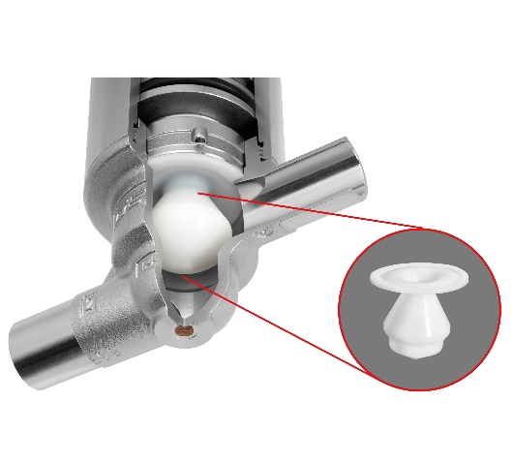
Клапаны заполнения GEMÜ F40 и F60 servoDrive доступны в исполнениях с номинальными диаметрами DN 8–25 со штуцерным или кламповым соединением по DIN или ASME BPE. Наряду с предлагавшимися ранее корпусами клапанов из точного литья сейчас также доступны корпусы из твердых сплавов, которые по запросу могут подвергаться электролитической полировке.
Общая информация
Группа GEMÜ разрабатывает и производит клапаны, системы измерения и регулирования для жидкостей, паров и газов. Компания является лидером в разработке решений для стерильных процессов. Независимое семейное предприятие, имеющее филиалы по всему миру, было основано в 1964 году. С 2011 года им руководят представители уже второго поколения семьи Мюллер — Герт Мюллер (в должности директора-соучредителя) и его двоюродный брат Штефан Мюллер. Оборот Группы в 2020 году превысил 330 млн. евро. В настоящее время во всех филиалах компании по всему миру работают более 2100 сотрудников, из них 1200 в Германии. Производство размещено на шести площадках: в Германии, Швейцарии и Франции, а также в Китае, Бразилии и США. Продажи координируются германским офисом и осуществляются через 27 дочерних компаний. Благодаря обширной дилерской сети компания GEMÜ представлена более чем в 50 странах на всех континентах.
Дополнительную информацию см. на www.gemu-group.com.
Formularbeginn

